Nama : Aditia Surya Putra

Kelas : Flutter D

Prio 1

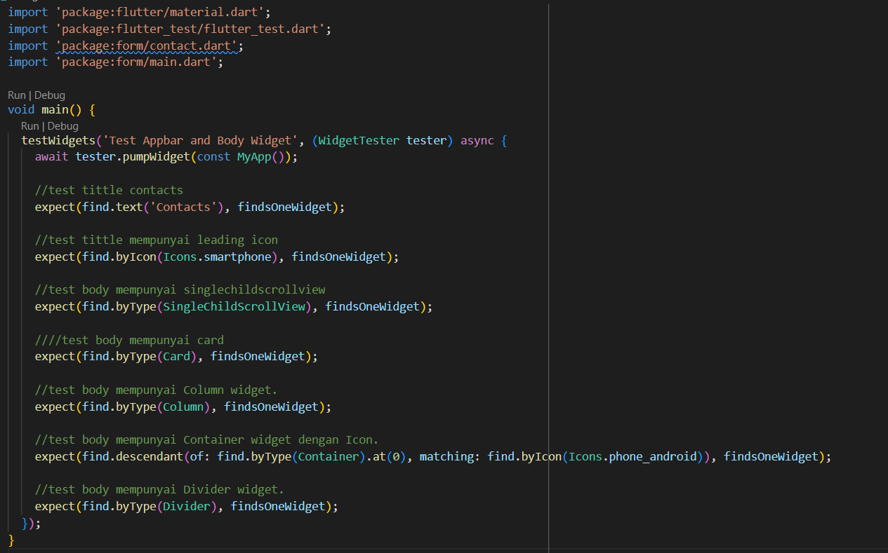

Output :

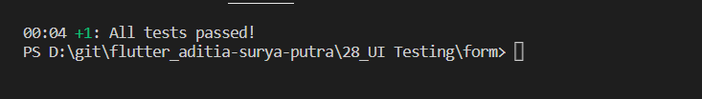

Prio 2

